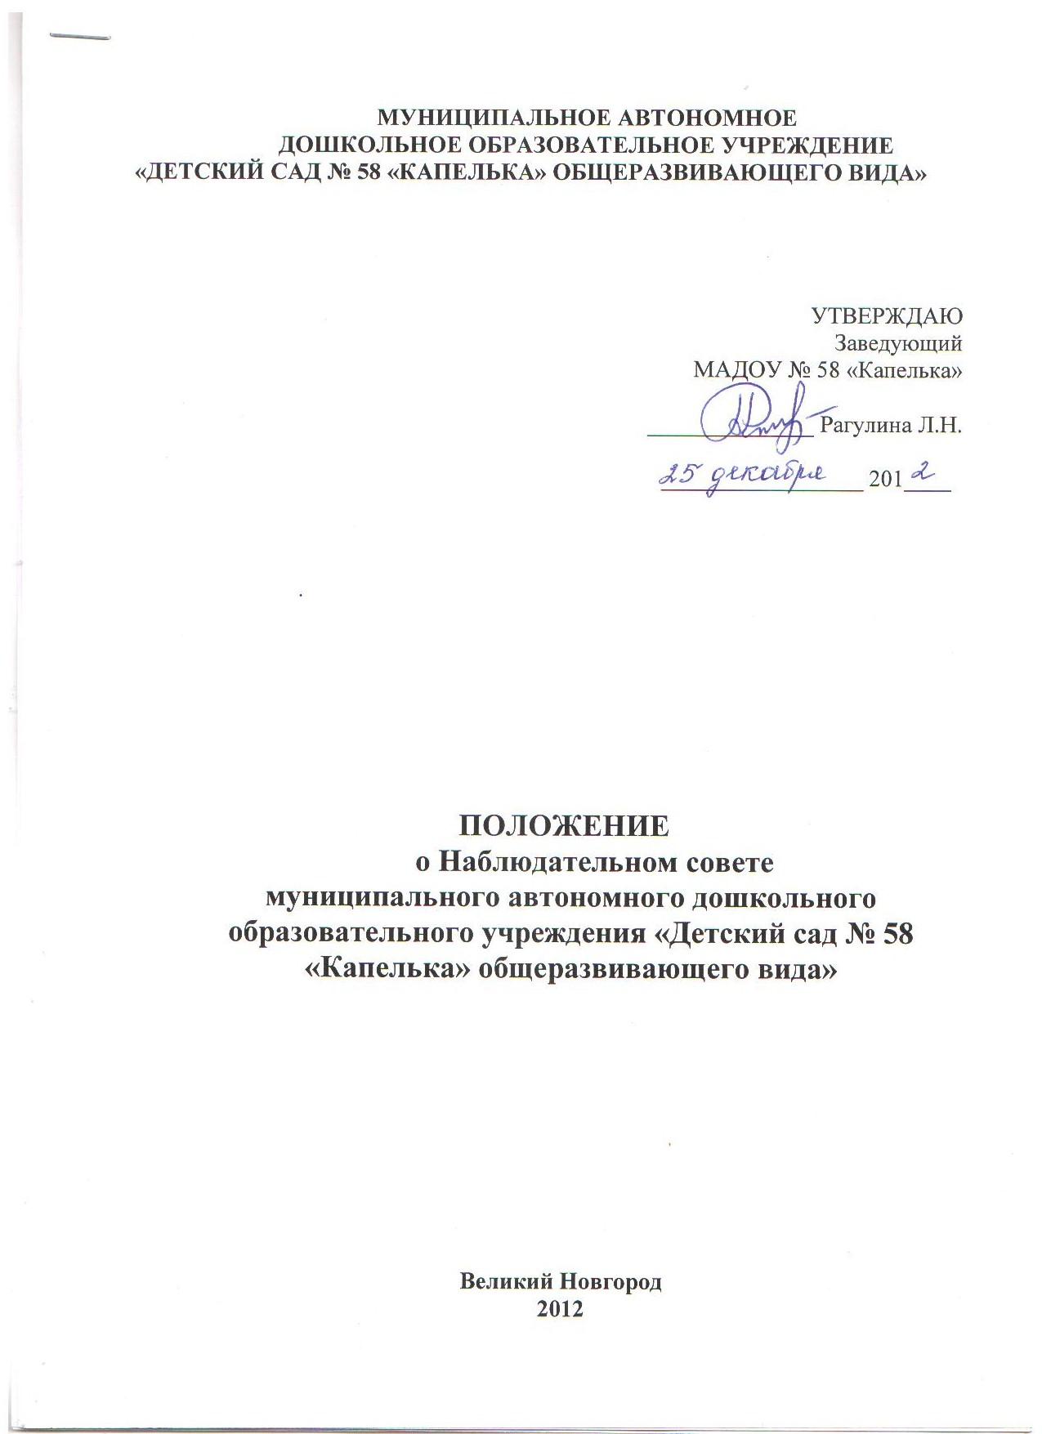
1. Общие положения

1.1 Настоящее Положение регулирует порядок работы Наблюдательного совета муниципального автономного дошкольного образовательного учреждения «Детский сад № 58 «Капелька» общеразвивающего вида» (далее – МАДОУ), его функции, организацию и содержание работы.
1.2. Наблюдательный совет МАДОУ создается Учредителем и состоит из шести членов.
1.3. Срок полномочий Наблюдательного совета Учреждения составляет 5 лет.

2. Компетенция Наблюдательного совета МАДОУ

2.1. Наблюдательный совет МАДОУ рассматривает:
2.1.1. Предложения Учредителя или заведующего МАДОУ о внесении изменений в Устав МАДОУ;
2.1.2. Предложения Учредителя или заведующего МАДОУ о создании и ликвидации филиалов МАДОУ, об открытии и о закрытии его представительств;
2.1.3. Предложения Учредителя или заведующего МАДОУ о реорганизации или о ликвидации МАДОУ;
2.1.4. Предложения Учредителя или заведующего МАДОУ об изъятии имущества, закрепленного за МАДОУ на праве оперативного управления;
2.1.5. Предложения заведующего о торговле покупными товарами оборудованием; оказание посреднических услуг; долевое участие в деятельности других учреждений и организаций; приобретение акций, облигаций, иных ценных бумаг и получение доходов (дивидендов, процентов) по ним.
2.1.6. Предложения заведующего о внесении недвижимого имущества или приобретенного МАДОУ имущества за счет средств, выделенных ему Учредителем на приобретение этого имущества, а также находящееся у МАДОУ особо ценное движимое имущество в уставный (складочный) капитал других юридических лиц или иным образом передавать это имущество другим юридическим лицам в качестве их Учредителя или участника.
2.1.6. Проект плана финансово-хозяйственной деятельности МАДОУ;
2.1.7. По представлению заведующего МАДОУ проекты отчетов о деятельности МАДОУ и об использовании его имущества, об исполнении плана его финансово-хозяйственной деятельности, годовую бухгалтерскую отчетность МАДОУ;
2.1.8. Предложения заведующего МАДОУ о совершении сделок по распоряжению имуществом, которым МАДОУ в соответствии с законодательством не вправе распоряжаться самостоятельно;
2.1.9. Предложения заведующего МАДОУ о совершении крупных сделок;
2.1.10. Предложения заведующего МАДОУ о совершении сделок, в совершении которых имеется заинтересованность;
2.1.11. Предложения заведующего МАДОУ о выборе кредитных организаций, в которых МАДОУ может открыть банковские счета;
2.2. По вопросам, указанным в подпунктах 2.1.1 – 2.1.5. и 2.1.8 настоящего Положения, Наблюдательный совет МАДОУ дает рекомендации. Учредитель принимает по этим вопросам решения после рассмотрения рекомендаций Наблюдательного совета МАДОУ;
2.3. По вопросу, указанному в подпункте 2.1.6 настоящего Положения, Наблюдательный совет МАДОУ дает заключение, копия которого направляется Учредителю. По вопросу, указанному в подпункте 2.1.11 настоящего Положения, Наблюдательный совет МАДОУ дает заключение. Заведующий МАДОУ принимает по этим вопросам решения после рассмотрения заключений Наблюдательного совета МАДОУ;
2.4. Документы, представляемые в соответствии с подпунктом 2.1.7 настоящего Положения, утверждаются Наблюдательным советом МАДОУ. Копии указанных документов направляются Учредителю;
2.5. По вопросам, указанным в подпунктах 2.1.9, 2.1.10 и 2.1.12 настоящего Положения, Наблюдательный совет МАДОУ принимает решения, обязательные для заведующего МАДОУ;
2.6. Рекомендации и заключения по вопросам, указанным в подпунктах 2.1.1 – 2.1.8 и 2.1.11 настоящего Положения, даются большинством голосов от общего числа голосов членов Наблюдательного совета МАДОУ;
2.7. Решения по вопросам, указанным в подпунктах 2.1.9 и 2.1.12 настоящего Положения, принимаются Наблюдательным советом МАДОУ большинством в ⅔ голосов от общего числа голосов членов Наблюдательного совета МАДОУ;
2.8. Решение по вопросу, указанному в подпункте 2.1.10 настоящего Положения, принимается Наблюдательным советом МАДОУ в порядке, установленном частями 1 и 2 статьи 17 Федерального закона «Об автономных учреждениях»;
2.9. Вопросы, относящиеся к компетенции Наблюдательного совета МАДОУ в соответствии с Уставом МАДОУ, не могут быть переданы на рассмотрение других органов управления МАДОУ;
2.10. По требованию Наблюдательного совета МАДОУ или любого из его членов другие органы МАДОУ обязаны предоставить информацию по вопросам, относящимся к компетенции Наблюдательного совета МАДОУ.

3. Состав Наблюдательного совета

3.1. В состав Наблюдательного совета МАДОУ входят представители Учредителя; представители органов местного самоуправления, на которые возложено управление муниципальным имуществом; представители общественности, в том числе лица, имеющие заслуги и достижения в соответствующей сфере деятельности.
3.2. Одно и то же лицо может быть членом Наблюдательного совета МАДОУ неограниченное число раз.
3.3. Не менее половины из числа представителей органов местного самоуправления составляют представители органа, осуществляющего функции и полномочия Учредителя. Количество представителей работников МАДОУ не может превышать одной трети от общего числа членов Наблюдательного совета МАДОУ.
3.4. Заведующий МАДОУ участвует в заседании Наблюдательного совета МАДОУ с правом совещательного голоса.
3.5. Членами Наблюдательного совета МАДОУ не могут быть лица, имеющие неснятую или непогашенную судимость.
3.6. МАДОУ не вправе выплачивать членам Наблюдательного совета МАДОУ вознаграждение за выполнение ими своих обязанностей, за исключением компенсации документально подтвержденных расходов, непосредственно связанных с участием в работе Наблюдательного совета МАДОУ.
3.6. Члены Наблюдательного совета МАДОУ могут пользоваться услугами МАДОУ лишь на равных условиях с другими гражданами.
3.7. Решение о назначении членов Наблюдательного совета МАДОУ или досрочном прекращении их полномочий принимается Учредителем МАДОУ. Решение о назначении представителя работников членом Наблюдательного совета или досрочном прекращении его полномочий принимается на общем собрании трудового коллектива.
3.8. Полномочия члена Наблюдательного совета МАДОУ могут быть прекращены досрочно:
- по просьбе члена Наблюдательного совета МАДОУ;
- в случае невозможности исполнения членом Наблюдательного совета МАДОУ своих обязанностей по состоянию здоровья или по причине его отсутствия в месте нахождения МАДОУ в течение четырех месяцев;
- в случае привлечения члена Наблюдательного совета МАДОУ к уголовной ответственности.
3.9. Полномочия члена Наблюдательного совета МАДОУ, являющегося представителем органа местного самоуправления и состоящего с этим органом в трудовых отношениях, могут быть также прекращены досрочно в случае прекращения трудовых отношений.
3.10. Вакантные места, образовавшиеся в Наблюдательном совете МАДОУ в связи со смертью или с досрочным прекращением полномочий его членов, замещаются на оставшийся срок полномочий Наблюдательного совета МАДОУ.
3.11. Председатель Наблюдательного совета МАДОУ избирается на срок полномочий совета из числа членов Наблюдательного совета МАДОУ простым большинством голосов от общего числа голосов членов Наблюдательного совета МАДОУ.
3.12. Представитель работников МАДОУ не может быть избран председателем Наблюдательного совета МАДОУ.
3.13. Наблюдательный совет МАДОУ в любое время вправе переизбрать своего председателя.
3.14. Председатель организует работу Наблюдательного совета МАДОУ, созывает его заседания, председательствует на них, и организует ведение протокола.
3.15. В отсутствие председателя его функции осуществляет старший по возрасту член Наблюдательного совета МАДОУ, за исключением представителей работников МАДОУ.
3.16. Секретарь Наблюдательного совета МАДОУ избирается на срок полномочий Наблюдательного совета МАДОУ членами совета Учреждения простым большинством голосов от общего числа голосов членов совета.
3.17. Секретарь Наблюдательного совета МАДОУ отвечает за подготовку заседаний Наблюдательного совета МАДОУ, ведение протокола заседания и достоверность отраженных в нем сведений, а также осуществляет рассылку извещений о месте и сроках проведения заседания. Извещения о проведении заседания и иные материалы должны быть направлены членам Наблюдательного совета МАДОУ не позднее чем за три дня до проведения заседания.

4. Порядок проведения заседаний Наблюдательного совета МАДОУ

4.1. Заседания Наблюдательного совета МАДОУ проводятся по мере необходимости, но не реже одного раза в квартал;
4.2. Заседание Наблюдательного совета МАДОУ созывается его председателем по собственной инициативе, по требованию Учредителя, члена Наблюдательного совета МАДОУ или заведующего МАДОУ;
4.3. Учредитель, члены Наблюдательного совета МАДОУ или заведующий МАДОУ информируют председателя Наблюдательного совета о необходимости проведения заседания не менее чем за 5 рабочих дней до проведения заседания;
4.4. Председатель Наблюдательного совета письменно информирует членов наблюдательного совета и заведующего МАДОУ не менее чем за 3 рабочих дня до проведения заседания;
4.5. Порядок проведения заседания и повестка дня утверждаются путем голосования в начале каждого заседания;
4.6. В заседании Наблюдательного совета МАДОУ вправе участвовать иные приглашенные председателем Наблюдательного совета МАДОУ лица, если против их присутствия не возражает более чем ⅓ от общего числа членов Наблюдательного совета МАДОУ;
4.7. Заседание Наблюдательного совета МАДОУ является правомочным, если все члены Наблюдательного совета МАДОУ извещены о времени и месте его проведения и на заседании присутствует более половины членов Наблюдательного совета МАДОУ. Передача членом Наблюдательного совета МАДОУ своего голоса другому лицу не допускается;
4.8. Наблюдательный совет МАДОУ имеет право учесть представленное в письменной форме мнение члена Наблюдательного совета МАДОУ, отсутствующего на его заседании по уважительной причине, при определении наличия кворума и результатов голосования, и принять решение путем проведения заочного голосования. Указанный порядок не может применяться при принятии решений по вопросам, предусмотренным подпунктами 2.1.9 и 2.1.10 настоящего положения;
4.9. Каждый член Наблюдательного совета МАДОУ имеет при голосовании один голос. В случае равенства голосов решающим является голос председателя Наблюдательного совета МАДОУ;
4.10. Первое заседание Наблюдательного совета МАДОУ после его создания, а также первое заседание нового состава Наблюдательного совета МАДОУ созывается по требованию Учредителя. До избрания председателя Наблюдательного совета МАДОУ на заседании председательствует старший по возрасту член Наблюдательного совета МАДОУ, за исключением представителя работников МАДОУ.

- Заключительные положения

5.1. Заседания Наблюдательного совета МАДОУ оформляются протоколами, подписываются председателем и секретарем.
5.2. Протоколы заседаний Наблюдательного совета МАДОУ хранятся бессрочно.

